Salzburg, 10. März 2025
COPA-DATA auf der SMART Automation Austria: Halle DC, Stand 330
Eine Software, zahlreiche Lösungen:
zenon für eine digitale und grüne Zukunft in der Industrie.
COPA-DATA präsentiert auf der diesjährigen SMART Automation Austria vom 20. bis 22. Mai 2025 im Linzer Design Center die neueste Version seiner Softwareplattform zenon – Version 15. Diese Version setzt neue Maßstäbe in Sachen Digitalisierung und Nachhaltigkeit und zeigt, wie Unternehmen durch intelligente Automatisierung und datengestützte Entscheidungen ihre Wettbewerbsfähigkeit signifikant steigern können. zenon 15 bietet innovative Lösungen für verschiedenste Bereiche in der produzierenden Industrie und Energiewirtschaft.
Die Zukunft der Industrie – Smart, Effizient und Nachhaltig
In einer Zeit, in der die digitale und grüne Transformation in Form der Twin Transition zunehmend Hand in Hand gehen, bietet COPA-DATA mit zenon eine Softwareplattform, die die Produktionsprozesse nicht nur optimiert, sondern auch den ökologischen Fußabdruck reduziert. Durch die enge Verzahnung von Automatisierung, Industrie 4.0 und dem Industriellen Internet der Dinge (IIoT) können Unternehmen ihre Energieeffizienz deutlich steigern und gleichzeitig ihre Betriebskosten senken.
zenon ist mehr als nur eine Software – sie ist eine ganzheitliche Plattform, die mit unzähligen Anwendungsmöglichkeiten in unterschiedlichsten Bereichen der Industrie, von der Fertigung bis hin zur Energieversorgung, überzeugt. Dabei unterstützt sie die Twin Transition, indem sie sich flexibel an individuelle Unternehmensanforderungen anpasst und mit ihrer Herstellerunabhängigkeit die Grundlage für die digitale und grüne Transformation darstellt.
Nachhaltigkeit messbar machen: Mit zenon ESG-Ziele erreichen und Berichtspflichten erfüllen
Mit zenon können Unternehmen ihre Energiedaten erfassen sowie Energieflüsse transparent visualisieren und in Echtzeit optimieren – für geringere Betriebskosten und eine nachhaltigere Nutzung von Ressourcen. Als leistungsstarkes Energiedatenmanagementsystem (EDMS) erfasst zenon präzise Verbrauchsdaten und integriert sie in übergeordnete Systeme. Dies schafft eine verlässliche Datenbasis für ESG-Reports und unterstützt Unternehmen dabei, ihre wachsenden Berichtspflichten im Rahmen der ESG-Regulierungen effizient zu erfüllen. Durch die gezielte Analyse und Steuerung des Energieverbrauchs lassen sich CO₂-Emissionen signifikant reduzieren und Nachhaltigkeitsstrategien konsequent umsetzen. So trägt zenon aktiv zur Erreichung von Klimazielen und einer ressourcenschonenden Zukunft bei.
Energieerzeugung, -speicherung und -verteilung für mehr Resilienz
Angesichts steigender Energiepreise, wachsender Nachhaltigkeitsanforderungen und der zunehmenden Gefahr von Netzinstabilitäten setzen Unternehmen verstärkt auf resiliente Energielösungen. Eine Kombination aus erneuerbaren Energiequellen wie Photovoltaik, Wind- und Wasserkraft sowie Biomasse ermöglicht eine klimafreundliche und dezentrale Energieerzeugung. Ergänzt durch moderne Batterieenergiespeichersysteme (BESS) lässt sich überschüssige Energie effizient speichern und bedarfsgerecht nutzen.
Durch die Automatisierung von Umspannwerken und die intelligente Netzintegration können Unternehmen Lastspitzen gezielt kappen und ihre Eigenstromnutzung optimieren. Dies reduziert maßgeblich die Abhängigkeit von externen Energieversorgern und Netzbetreibern. Gleichzeitig bietet eine solche Energielösung Schutz vor Versorgungsengpässen: Im Falle eines Blackouts bleibt die Energieversorgung für eine gewisse Zeit gesichert, sodass kritische Prozesse weiterhin aufrechterhalten oder geordnet runtergefahren werden können.
Herstellerunabhängigkeit, Modularisierung und Standardisierung für mehr Wettbewerbsfähigkeit
Mit zenon können Unternehmen nicht nur ihre Energie- und Produktionseffizienz steigern, sondern auch ihre Flexibilität und Reaktionsfähigkeit in einer zunehmend dynamischen Marktlandschaft erhöhen. Die Plattform ermöglicht durch Standardisierung und des No-Code-Ansatzes eine einfache Integration neuer Technologien und die Anpassung an spezifische Anforderungen, ohne dass komplexe Neuprogrammierungen erforderlich sind. Diese Modularität macht die herstellerunabhängige Software zenon zum idealen technologischen Fundament für Unternehmen, die ihre Produktionsprozesse kontinuierlich verbessern und zukunftssicher gestalten wollen.
zenon 15 live in Aktion
Besucher:innen der SMART Automation Austria können zenon 15 hautnah erleben: In interaktiven Demonstrationen präsentiert COPA-DATA die neuesten Funktionen der Softwareplattform und zeigt, wie sie die Digitalisierung von Produktionsanlagen vorantreibt. Dabei stehen Nachhaltigkeit und Effizienz stets im Fokus. Mit der neuesten Version von zenon setzt COPA-DATA ein starkes Zeichen für die Zukunft der Industrie 4.0 und unterstützt Unternehmen dabei, ihre Prozesse nachhaltiger und wettbewerbsfähiger zu gestalten.
Bildunterschriften:
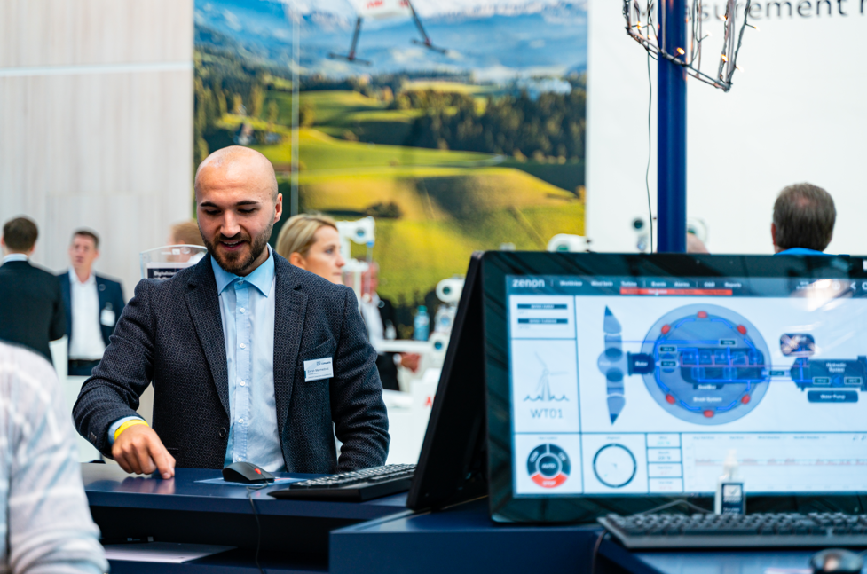
SmartLinz_PR.jpg
Auf der Smart Automation Austria im Linzer Design Center präsentiert COPA-DATA auf Stand 330 Anwendungsmöglichkeiten der Softwareplattform zenon zur übergreifenden Integration von Produktion und Energiemanagement in ganzheitliche Automatisierungslösungen.

COPA-DATA_Johannes_Petrowisch.jpg
Johannes Petrowisch, Geschäftsführer von COPA-DATA CEE/ME: „Mit zenon 15 setzen wir einen weiteren Meilenstein in der Verbindung von Digitalisierung und Nachhaltigkeit. Unsere Softwareplattform zenon ermöglicht es Unternehmen, nicht nur ihre Produktions- und Energieprozesse effizienter zu gestalten, sondern auch einen aktiven Beitrag zur Reduzierung ihres ökologischen Fußabdrucks zu leisten. Auf der SMART Automation Austria freuen wir uns darauf, live zu zeigen, wie zenon 15 die Twin Transition in der Industrie prägt – smart, nachhaltig und effizient.“

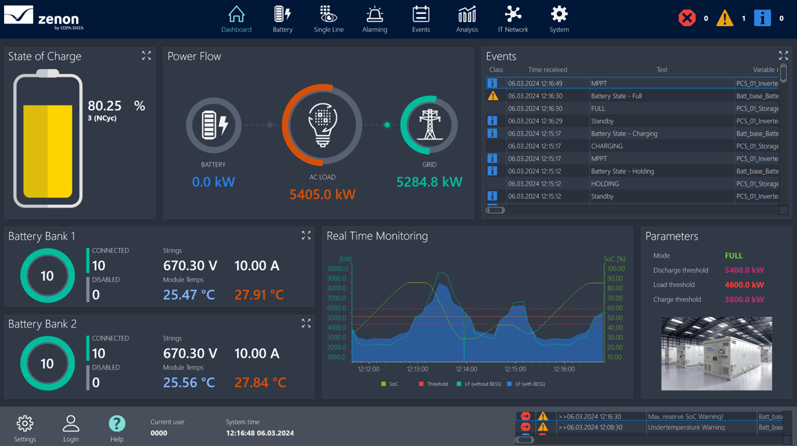
BESS_Dashboard.png
Ein Batteriespeichersystem (BESS) nimmt elektrische Energie auf und speichert diese, um sie zu einem späteren Zeitpunkt wieder abzugeben. Dieses wird von zenon als Energiemanagementsystem gesteuert, welches die verschiedenen beteiligten Komponenten für einen vollständig optimierten Prozess koordiniert. Energieverteiler können bspw. ein BESS nutzen, um überschüssige Energie zu sammeln und sie bei Stromausfällen an kritische Quellen zu liefern. Produzierende Betriebe können unter der Verwendung von BESS bspw. Lastspitzen kappen.
Über COPA-DATA
COPA-DATA ist ein unabhängiger Softwarehersteller im Bereich Digitalisierung der Fertigungsindustrie und Energiewirtschaft. Mit der Softwareplattform zenon werden weltweit Maschinen, Anlagen, Gebäude und Stromnetze automatisiert, gesteuert, überwacht, vernetzt und optimiert. COPA-DATA kombiniert jahrzehntelange Erfahrung in der Automatisierung mit den Möglichkeiten der digitalen Transformation und einem starken Antrieb für Lösungen, die mehr Nachhaltigkeit erzielen. Dadurch unterstützt das Unternehmen seine Kunden dabei, ihre Ziele einfacher, schneller und effizienter zu erreichen. Im Jahr 2024 erwirtschaftete das 1987 von Thomas Punzenberger in Salzburg gegründete Familienunternehmen mit seinen weltweit 450 Mitarbeitern einen Umsatz von 99 Millionen Euro.

Ihr Kontakt:
Susanna Jankovic
International Marketing Manager
Susanna.Jankovic@copadata.com
Tel.: +43 662 431 002-250

COPA-DATA GmbH
Central Eastern Europe/Middle East
Karolingerstraße 7b
A-5020 Salzburg
www.copadata.com

